Rallye Lecture Cycle 3 | La peinture Schtroumpf  Une fête schtroumpfante  Peyo (éditions Dupuis) |  | 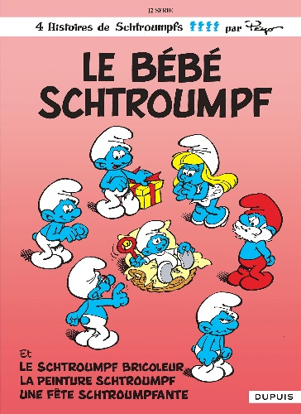
La peinture Schtroumpf |  | Une fête schtroumpfante
1 - Pourquoi le Grand Schtroumpf réunit le village ?  a) Pour préparer une grande fête.  b) Pour préparer une grande banderole.  c) Pour repeindre le village. |  | 6 - Pourquoi les Schtroumpfs organisent-ils une fête ?  a) Pour l’anniversaire du Grand Schtroumpf.  b) Pour la nouvelle année.  c) On ne sait pas.
2 - Pourquoi les Schtroumpfs ne sont-ils pas contents ?  a) Car c’est salissant.  b) Car c’est fatigant.  c) Car c’est long. |  | 7 - En quoi Gargamel se déguise-t-il ?  a) Il se déguise en Schtroumpf.  b) Il se déguise en lapin.  c) Il se déguise en chat.
3 - De qui le Schtroumpf bricoleur a-t-il besoin pour son invention ?  a) Du Schtroumpf musicien.  b) Du Schtroumpf coquet.  c) De la Schtroumpfette. |  | 8 - Qu’arrive-t-il à Gargamel quand il entre dans le village ?  a) Il ne peut plus bouger.  b) Il ne peut plus rien voir.  c) Il marche sur les mains.
4 - Que pensent les Schtroumpfs de cette invention  a) Ils la trouvent nulle.  b) Ils la trouvent très bien.  c) Ils n’ont pas le temps de l’essayer. |  | 9 - Pourquoi Gargamel perd-il finalement son maléfice ?  a) Grâce à la pluie.  b) Grâce à une potion.  c) Grâce à Azräel.
5 - Que fait la peinture de Gargamel ?  a) Elle change les gens en statue.  b) Elle rend les gens transparents.  c) Elle fait obéir les gens. |  | 10 - Comment les Schtroumpfs se débarrassent-ils de Gargamel ?  a) Ils le mettent sur une catapulte.  b) Ils l’attachent à une fusée.  c) Ils l’accrochent à une cigogne.

Rallye Lecture Cycle 3 |  |  |  |  | La peinture Schtroumpf  Une fête schtroumpfante  Peyo (éditions Dupuis)
CORRECTION
1 - Pourquoi le Grand Schtroumpf réunit le village ?  c) Pour repeindre le village. |  |  |  |  |  |  | 6 - Pourquoi les Schtroumpfs organisent-ils une fête ?  c) On ne sait pas.
2 - Pourquoi les Schtroumpfs ne sont-ils pas contents ?  a) Car c’est salissant. |  |  |  |  |  |  | 7 - En quoi Gargamel se déguise-t-il ?  b) Il se déguise en lapin.
3 - De qui le Schtroumpf bricoleur a-t-il besoin pour son invention ?  a) Du Schtroumpf musicien. |  |  |  |  |  |  | 8 - Qu’arrive-t-il à Gargamel quand il entre dans le village ?  a) Il ne peut plus bouger.
4 - Que pensent les Schtroumpfs de cette invention  b) Ils la trouvent très bien. |  |  |  |  |  |  | 9 - Pourquoi Gargamel perd-il finalement son maléfice ?  a) Grâce à la pluie.
5 - Que fait la peinture de Gargamel ?  b) Elle rend les gens transparents. |  |  |  |  |  |  | 10 - Comment les Schtroumpfs se débarrassent-ils de Gargamel ?  b) Ils l’attachent à une fusée.
Question | 1 | 2 | 3 | 4 |  | 5 |  | 6 | 7 | 8 | 9 | 10
Points | 1 | 1 | 1 | 1 |  | 1 |  | 1 | 1 | 1 | 1 | 1

